FICHA DE AVALIAÇÃO DE MATEMÁTICA | 3 | CAPÍTULOS 1, 2 E 3
Nome _______________________________________________________________ N.º _____ Turma: _____ Data: ____/ ____/ ____
Avaliação _______________________ O Professor ________________________ Enc. de Educação ________________________

Lê atentamente todas as questões e apresenta todos os cálculos que efetuares.

1. Dá um exemplo de um número…
  - … composto; 1.4. … ímpar e não primo;
  - ... primo; 1.5. … nem primo nem composto;
  - … par e primo; 1.6. … primo e divisível por 5.

2. Das seguintes decomposições, indica a que não é uma decomposição em fatores primos.
(A) 2² × 2 × 3 × 5 (C) 2 × 3 × 4 × 5 × 6
(B) 3³ × 5² × 7 × 11 (D) 2 × 3 × 5 × 23
Escolhe a opção correta.

3. Calcula, para cada alínea, o mínimo múltiplo comum e o máximo divisor comum dos números, recorrendo à decomposição em fatores primos.
3.1. 45 e 150 3.2. 100 e 180

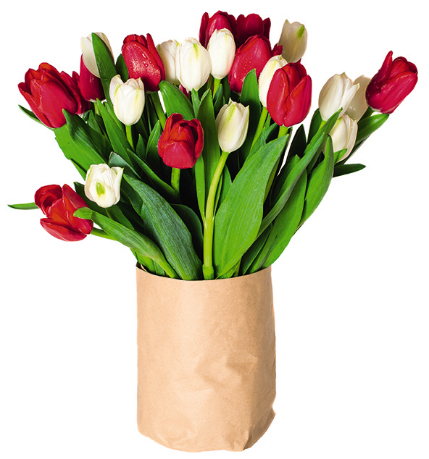
4. A Joana tem 75 túlipas vermelhas e 50 túlipas brancas.
A Joana quer fazer o maior número possível de ramos de túlipas, todos eles com o mesmo número de túlipas de cada cor.
4.1. Quantos ramos, no máximo, pode a Joana fazer?

4.2. Qual a composição de cada ramo?
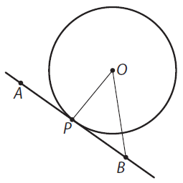
5. Observa a figura ao lado, em que estão representadas uma circunferência de centro O e a reta AB tangente à circunferência no ponto P.
5.1. O ângulo BPO é:
(A) obtuso. (C) reto.
(B) agudo. (D) raso.
Escolhe a opção correta.

5.2. Justifica que $\overline{OB}>\overline{OP}$.

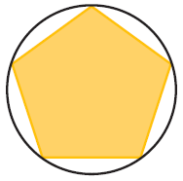
6. Considera a figura ao lado formada por um pentágono regular, com 5 cm de lado e aproximadamente 3,44 cm de apótema, e por uma circunferência com aproximadamente 8,51 cm de diâmetro.
6.1. Qual a posição do pentágono relativamente à circunferência?

6.2. Utilizando 3,1416 para valor aproximado de π, determina:
a) o perímetro do pentágono;

b) a área do pentágono;

c) o perímetro da circunferência;

d) a área do círculo;

e) a área da parte branca do círculo.

7. O Professor de E.V.T. pediu aos alunos da turma da Sara que levassem caixas para reaproveitar.
A Sara levou uma caixa com a forma de um prisma hexagonal.
Qual das caixas seguintes tem a forma da caixa que a Sara levou?
- (B) (C) (D)
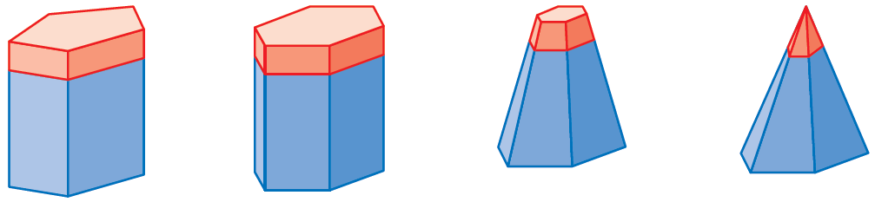
Escolhe a opção correta.
Prova de Aferição de Matemática do 2.º Ciclo do Ensino Básico – 2001

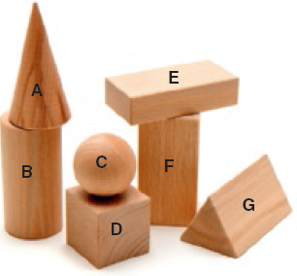
8. Considera os sólidos geométricos da figura ao lado.
8.1. Identifica, caso existam:
a) os prismas;

b) as pirâmides;

c) os cones;

d) os cilindros;

e) os poliedros.

8.2. Diz, justificando, se os poliedros da figura verificam a relação de Euler.

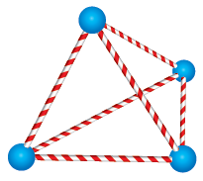
9. Numa aula de Matemática, o professor pediu aos alunos que construíssem modelos de pirâmides utilizando palhinhas e plasticina.
A Vera utilizou 6 palhinhas para fazer o modelo representado na figura ao lado.
O Rui tem 13 palhinhas para construir o seu modelo.
Poderá o Rui construir um modelo de pirâmide no qual utiliza todas as palhinhas?
Justifica a tua resposta.
Prova Final de Matemática do 2.º Ciclo do Ensino Básico – 1.ª Chamada/2013
10. Um prisma e uma pirâmide têm ambos 30 arestas.
10.1. Quantas faces laterais tem o prisma?

10.2. Quantos vértices tem o mesmo prisma?

10.3. Quantas faces laterais tem a pirâmide?

11. Para cada uma das planificações seguintes, identifica o sólido geométrico que elas representam.
11.1. 11.2.

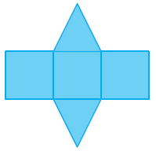
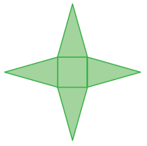

12. A cabana da figura abaixo é formada por um cilindro e um cone.
A base do cilindro tem 2,5 metros de raio e a geratriz do cilindro mede 4 metros.
O volume do cone é igual a 39,27 m³.
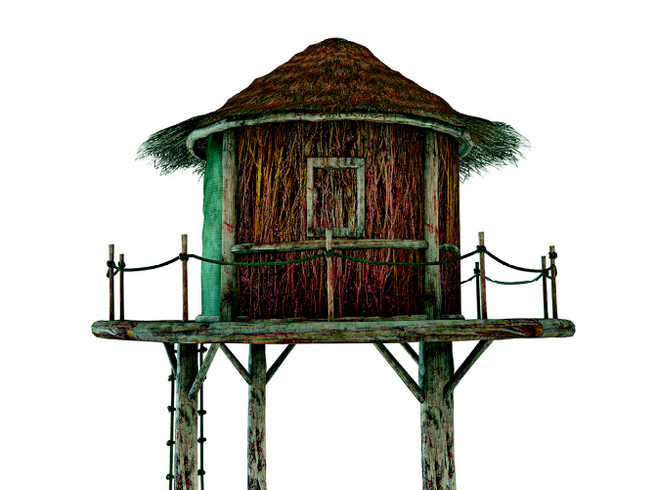
Calcula o volume total da cabana.
Apresenta o resultado arredondado às centésimas.
Não efetues arredondamentos nos cálculos
intermédios.
(Utiliza 3,1416 para valor aproximado de π.)

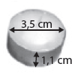
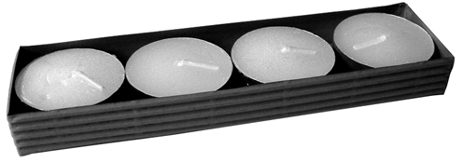
13. A Ana comprou uma caixa de 4 velas, como a da figura.

Cada vela tem a forma de um cilindro com 1,1 cm de altura e 3,5 cm de diâmetro.
13.1. Determina, em cm³, o volume aproximado da caixa de quatro velas que a Ana comprou.
Explica como chegaste à tua resposta.
Podes fazê-lo utilizando palavras, esquemas ou cálculos.

13.2. A figura é uma planificação, em tamanho real, da tacinha de alumínio em que está contida uma das velas.
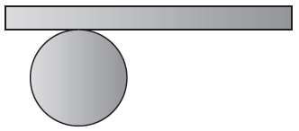

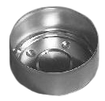

Qual é, aproximadamente, em centímetros, o perímetro do círculo da planificação?

Prova de Aferição de Matemática do 2.º Ciclo do Ensino Básico – 2007

Cotações
Questão | 1 | 2 | 3.1 | 3.2 | 4.1 | 4.2 | 5.1. | 5.2. | 6.1 | 6.2. a) | 6.2. b) | 6.2. c) | 6.2. d) | 6.2. e) | 7 | 8.1. a) | 8.1. b) | 8.1. c) | 8.1. d) | 8.1. e) | 8.2 | 9 | 10.1 | 10.2 | 10.3 | 11 | 12 | 13.1 | 13.2 | Total
Cotação | 6 | 2 | 5 | 5 | 4 | 2 | 2 | 2 | 2 | 4 | 4 | 4 | 4 | 2 | 3 | 2 | 1 | 1 | 1 | 2 | 12 | 3 | 2 | 2 | 2 | 4 | 6 | 5 | 6 | 100

